 | ИСПОЛНИТЕЛЬНЫЙ КОМИТЕТ МАМАДЫШСКОГО  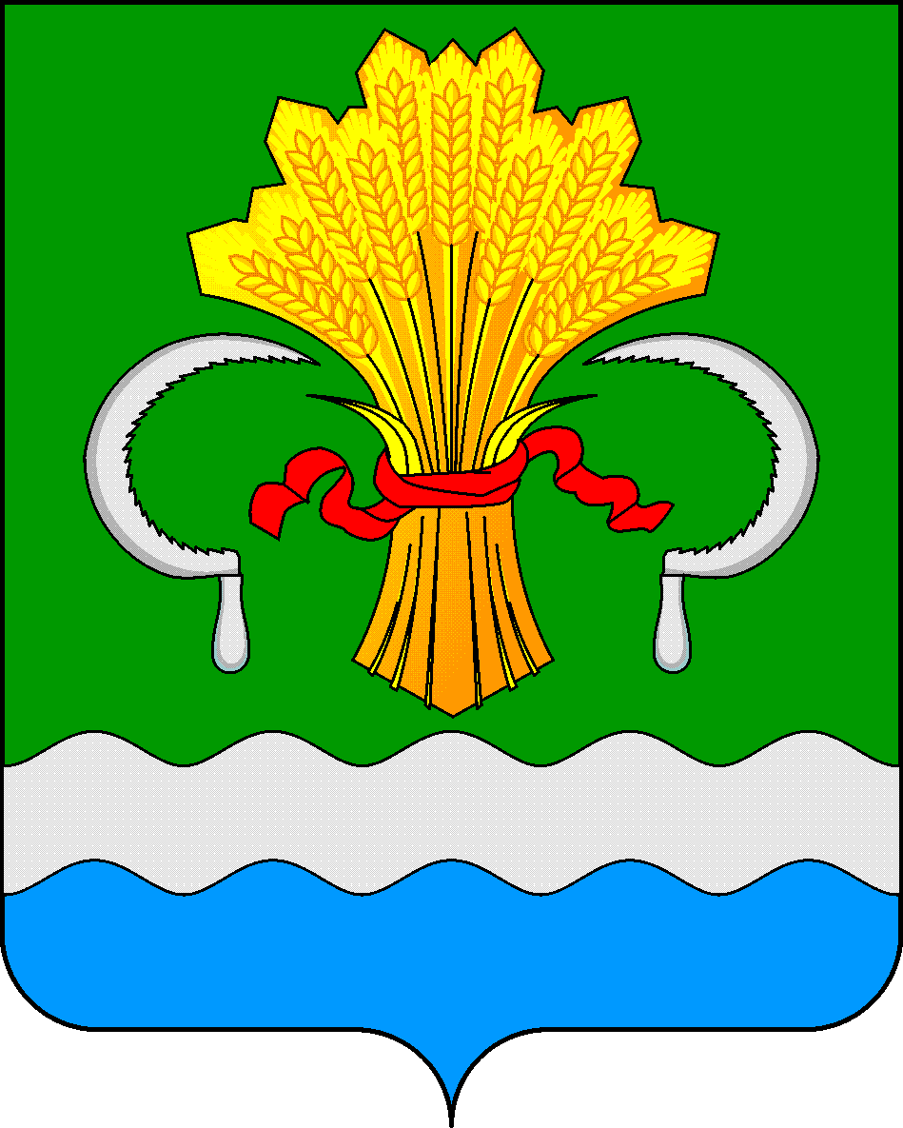  МУНИЦИПАЛЬНОГО РАЙОНА  РЕСПУБЛИКИ ТАТАРСТАН  ул.М.Джалиля, д.23/33, г. Мамадыш,  Республика Татарстан, 422190 |  | ТАТАРСТАН РЕСПУБЛИКАСЫНЫҢ  МАМАДЫШ МУНИЦИПАЛЬ  РАЙОНЫНЫҢ БАШКАРМА КОМИТЕТЫ  М.Җәлил ур, 23/33 й., Мамадыш ш.,  Татарстан Республикасы, 422190
 | Тел.: (85563) 3-15-00, 3-31-00, факс 3-22-21, e-mail: mamadysh.ikrayona@tatar.ru, www.mamadysh.tatarstan.ru
 | Постановление  №347 |  | Карар  от «16» 05 2018 г.

О проведении в 2018 году единого
государственного экзамена и единого
республиканского экзамена на территории
Мамадышского муниципального района

В целях проведения государственной итоговой аттестации обучающихся, освоивших образовательные программы среднего общего образования, в соответствии с пунктом 13 статьи 59 Федерального закона от 29 декабря 2012 года №273-ФЗ «Об образовании в Российской Федерации», на основании распоряжения Кабинета Министров Республики Татарстан от 25.02.2018 № 375-р, Исполнительный комитет Мамадышского муниципального района Республики Татарстан постановляет:
1. МКУ «Отдел образования» исполнительного комитета муниципального района (Габрахманов И.И.)
- обеспечить проведение в 2018 году единого государственного экзамена;
- провести единый республиканский экзамен по предметам «Татарский язык» и «Татарская литература» для обучающихся по образовательным программам среднего общего образования, изучивших предметы «Татарский язык» и «Татарская литература» и выбравших экзамен по ним;
- осуществлять информационное и нормативно - правовое обеспечение проведения единого государственного экзамена и единого республиканского экзамена в пределах своей компетенции;
- осуществлять инструктивно-методическое, организационно-технологическое и информационное обеспечение единого государственного экзамена и единого республиканского экзамена.
2. Пунктом проведения экзамена в муниципальном районе в период государственной итоговой аттестации определить МОУ «СОШ №3 г. Мамадыш».
3. Финансово-бюджетной палате (Сергеев А.М.) предусмотреть финансирование денежных средств на организацию и проведение единого государственного экзамена и единого республиканского экзамена согласно смете расходов МКУ «Отдел образования».
4.Рекомендовать Отделу МВД России по Мамадышскому району оказать необходимое содействие в охране общественного порядка и обеспечения общественной безопасности на территории, прилегающей к пункту проведения единого государственного экзамена и единого республиканского экзамена.
5.Рекомендовать ГАУЗ «Мамадышская центральная районная больница» (Хазиев Д.Ф.) оказать содействие в организации дежурства медицинского персонала на пункте проведения единого государственного экзамена и единого республиканского экзамена.
6. Сектору по связям с общественностью и СМИ общего отдела Исполнительного комитета муниципального района разместить настоящее постановление на официальном портале правовой информации Республики Татарстан и на официальном сайте Мамадышского муниципального района.
7. Контроль за исполнением настоящего постановления возложить на заместителя руководителя Исполнительного комитета муниципального района Никитина В.И.

Руководитель И.М.Дарземанов

